ITALICA RIFLETTE SHINY
Блестящее покрытие с матовым светорассеивающими микросферами

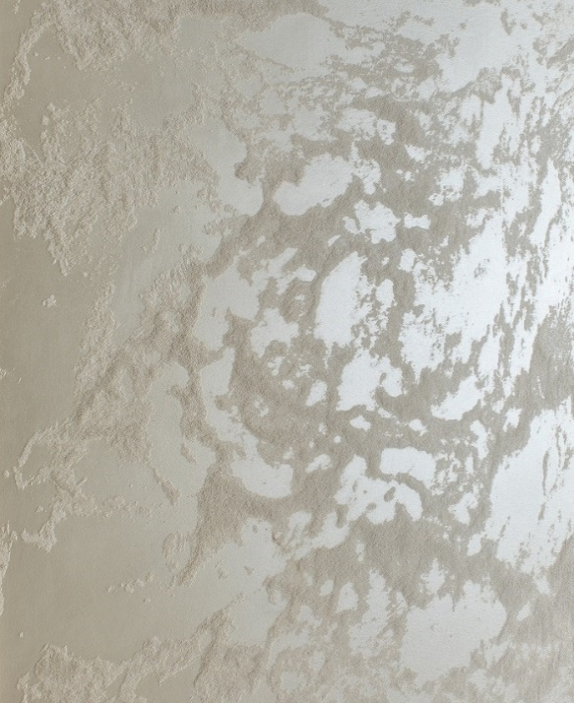  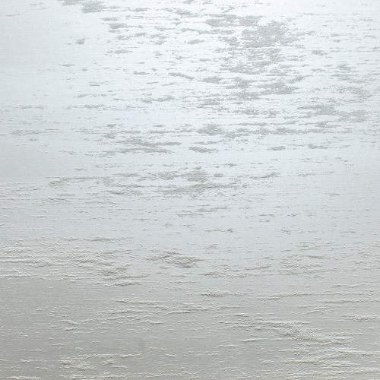 | Блестящее покрытие с матовым светорассеивающими микросферами. Эффект отражающего светового перелива достигается за счет рассевания света сферической поверхностью микросфер.  RIFLETTE SHINY используется как самостоятельное гладкое покрытие. Возможно использование вместе с фактурными декоративными штукатурками ITALICA для получения эффектных покрытий.  База – серебро (argento).  Покрытие влагостойкое, неприхотливо в эксплуатации, долговечно. На водной основе, без запаха, безопасно для людей и окружающей среды.  Технология  Готовность поверхности: сухая, прочная, без пыли и отслоений, ровная без трещин и царапин. Рекомендуется нанести один слой акриловой пропитки ITALICA Tiefprimer.  Грунтование поверхности. Нанести один слой водно-дисперсионной краски, например, ITALICA PRO colore naturale. Дать краске высохнуть, время высыхания при температуре воздуха +20С - 4 часа. Инструмент – кисть, валик, краскораспылитель.  Разбавление водой: не более 10%. RIFLETTE SHINY наносится кистью, кельмой, губкой натуральной или искусственной в один и более слоев, легкими движениями формируя желаемый эффект.  Рекомендуемая схема нанесения:  1. Один слой краски ITALICA PRO colore naturale  2. Два слой RIFLETTE SHINY

Для исключения видимых стыков: стараться наносить «по мокрому краю». Оставлять не ровный край, если нет возможности обработать участок поверхности «от угла до угла».
Влажная уборка поверхности только после полного схватывания материала, через 3 недели.
Время высыхание грунтовочных слоев и декоративных слоев может увеличиваться при снижении температуры воздуха и увеличения влажности поверхности и воздуха.

Средний расход на 1кв.м.: 130 грамм в один слой.
После окончания работ, инструмент тщательно вымыть водой.
Состав: вода, связующее, наполнитель, функциональные добавки.
Хранение: при температуре не ниже +5С, в плотно закрытой таре. Не замораживать.

